OPTIMALISASI PROSES BISNIS PUBLIKASI DIGITAL BIDANG HUMAS DKPP JABAR MELALUI ANALISIS FMEA DAN PENDEKATAN BUSINESS PROCESS IMPROVEMENT (BPI)

Sri Kurniasih1, Amanda Margaretha ^{2,} Muhtarudin ³ Tini Martini ⁴ Janadi R. Thamrin⁵
¹Fakultas Teknologi Informasi dan Digital, Program Studi Sistem Informasi,
Institut Digital Ekonomi LPKIA
sri.kurniasih@lpkia.ac.id¹, amandamargaretha272011@gmail.com ^{2,} muhtar@lpkia.ac.id ^{3,} niemartini@lpkia.ac.id ⁴ janadithamrin@lpkia.ac.id ⁵

Abstrak

Optimalisasi proses bisnis merupakan faktor kritis dalam mendukung kinerja organisasi pemerintah. Studi ini berfokus pada proses bisnis di Bidang Hubungan Masyarakat (Humas) Dinas Ketahanan Pangan dan Peternakan Jawa Barat (DKPP Jabar), yang menghadapi kendala inkonsistensi dan ketidakteraturan dalam pengelolaan publikasi digital. Permasalahan utama disebabkan oleh belum adanya Standard Operating Procedure (SOP) tertulis, sehingga alur kerja mulai dari pengumpulan materi, verifikasi, hingga monitoring konten menjadi tidak terstandarisasi. Akibatnya, perencanaan konten tidak berjalan secara optimal, kualitas tampilan media menurun sehingga unggahan seringkali tidak sesuai dengan jadwal yang telah ditentukan.. Penelitian ini bertujuan untuk menganalisis risiko dalam proses bisnis yang ada dan merancang usulan perbaikan proses bisnis untuk meningkatkan efisiensi dan efektivitas dalam mendukung pengelolaan informasi di Humas DKPP Jawa Barat melalui pemanfaatan teknologi digital secara optimal dan memperkuat fungsi publikasi.

Metode yang digunakan adalah Failure Mode and Effect Analysis (FMEA) untuk mengidentifikasi dan memprioritaskan potensi kegagalan beserta risikonya secara sistematis. Selanjutnya, pendekatan Business Process Improvement (BPI) pada fase streamlining diterapkan dalam penyusunan rekomendasi perbaikan /merancang ulang proses bisnis yang lebih optimal. Hasil analisis dan pengujian menunjukan bahwa usulan proses bisnis mampu meningkatkan proses bisnis yang adadi tandai dengan berkurangknya waktu aktivitas tertentu dan tersedianya alur kerja (SOP) yang lebih terstruktur. Diharapkan implementasi usulan ini dapat menciptakan tata kelola informasi kehumasan yang lebih terintegrasi, terukur, dan mampu mendukung pencapaian tujuan publikasi di Humas DKPP Jawa Barat.

Kata kunci— Proses Bisnis, Humas, Failure Mode and Effect Analysis (FMEA), Business Process Improvement (BPI), DKPP Jawa Barat

- Pendahuluan
Setiap organisasi memerlukan proses bisnis yang optimal untuk mencapai tujuannya. Proses bisnis merupakan kumpulan kejadian, kegiatan dan titik keputusan yang saling terkait yang melibatkan sejumlah pelaku dan objek, yang secara kolektif mengarah pada hasil yang bernilai bagi setidaknya satu pelanggan [1]. Dalam meluncuran produk berkualitas, diperlukan standar proses bisnis yang menjadi prasyarat untuk meningkatkan efektivitas, efisiensi, kinerja, kualitas produk, daya saing, dan kepuasan pelanggan. Prinsip ini juga berlaku bagi organisasi pemerintah, seperti Dinas Ketahanan Pangan dan Peternakan Jawa Barat (DKPP Jabar).
Berdasarkan Peraturan Gubernur Jawa Barat Nomor 61 Tahun 2017, DKPP Jabar bertugas melaksanakan urusan pemerintahan di bidang pangan dan peternakan meliputi distribusi, produksi, kesehatan hewan, dan masyarakat veteriner di tingkat provinsi [2] serta melakukan pengawasan terhadap 10 Unit Pelaksana Teknis Dinas (UPTD) [3]. Salah satu bidang penunjang utama adalah Bidang Hubungan Masyarakat (Humas), yang berperan dalam pengelolaan informasi dan publikasi melalui beragam platform digital.
Dalam pelaksanaannya, Bidang Humas DKPP Jabar menghadapi sejumlah permasalahan yang mengindikasikan belum optimalnya proses bisnis. Kendala utamanya adalah belum adanya Standard Operating Procedure (SOP) tertulis yang terdokumentasi secara resmi. Ketiadaan SOP ini mengakibatkan tidak adanya pedoman baku dalam tahapan pengumpulan, verifikasi, hingga monitoring konten. Dampaknya, alur kerja berjalan tidak konsisten, tema unggahan tidak terkoordinasi, dan waktu publikasi menjadi tidak teratur.
Meskipun perencanaan konten (content planning) pernah disusun, implementasinya sering tidak sesuai rencana karena banyak bidang mengirimkan materi secara sepihak dan mendesak untuk segera diunggah. Hal ini menyebabkan konten yang dipublikasikan tidak selaras dengan strategi awal, menurunkan kesan profesionalitas tampilan media, serta menghambat efektivitas komunikasi publik.
Untuk mengatasi permasalahan tersebut, peneliti melakukan analisis proses bisnis guna mengevaluasi kondisi yang ada dan mengidentifikasi area yang memerlukan perbaikan. Penelitian ini menggunakan metode Failure Mode and Effect Analysis (FMEA) untuk menilai risiko setiap potensi kegagalan proses serta menentukan prioritas penanganan berdasarkan tingkat dampak dan kemungkinan terjadinya [4]. FMEA membantu memprioritaskan penanganan risiko secara sistematis.
Strategi perbaikan proses bisnis kemudian diterapkan melalui pendekatan Business Process Improvement (BPI) pada fase streamlining. Menurut Harrington (1991), BPI adalah pendekatan terstruktur yang dikembangkan untuk mendukung kemajuan operasi proses bisnis organisasi. BPI bertujuan meningkatkan kinerja dan produktivitas dengan mengidentifikasi, menganalisis, dan merancang ulang proses yang ada agar mencapai hasil lebih baik serta memenuhi kebutuhan pelanggan [5]. Dalam penelitian ini, penerapan BPI bertujuan merancang ulang proses bisnis kehumasan DKPP Jabar agar lebih optimal dan terdokumentasi dengan baik. Dengan memanfaatkan teknologi digital dan penataan sistem kerja yang lebih baik, diharapkan proses koordinasi dan publikasi informasi antar bidang dapat berjalan lebih terintegrasi, mendukung pemantauan kinerja, serta memperkuat pengambilan keputusan berbasis data.
Identifikasi Masalah
Berdasarkan latar belakang yang telah dipaparkan diatas, peneliti mengidentifikasi permasalahan yang dijadikan sebagai alasan dalam penelitian ini. sebagai berikut:
- Belum adanya SOP tertulis dan terdokumentasi secara resmi di Bidang Humas DKPP Jabar menyebabkan tidak tersedianya pedoman baku dalam proses pengumpulan, verifikasi, hingga monitoring konten. Hal ini menyebabkan alur kerja kehumasan menjadi tidak konsisten dan tidak terstandarisasi.
- SI yang berjalan tidak teintegrasi sehingga data bersifat tersebar dan sangat mungkin terjadi kerangkapan data dan hilangnya keterkaitan antar sumber daya informasi baik pada bagian humas atau bagian lainnya.

Ruang Lingkup
Adapun ruang lingkup dalam penelitian ini di fokuskan pada analisis pengelolaan informasi di Humas DKPP Jabar.
- Analisis alur kerja mulai dari pengumpulan informasi, proses verifikasi dan persetujuan konten, hingga tahap publikasi melalui berbagai platform digital resmi.
- Platform digital yang dikaji adalah media sosial dan situs resmi DKPP Jabar yang berada dibawah pengelolaan Bidang Humas.
- Identifikasi akar masalah dari proses bisnis kehumasan yang berjalan saat ini, serta pemetaan risiko proses menggunakan dan Failure Mode and Effect Analysis (FMEA).
- Penyusunan rekomendasi perbaikan proses bisnis melalui pendekatan Business Process Improvement (BPI) pada tahap streamlining, untuk menciptakan alur kerja yang lebih optimal, terdokumentasi, serta terkoordinasi.
- Penelitian ini hanya menggunakan 3 dari 5 fase BPI Framework, yaitu organizing for improvement, understanding the process, dan streamlining.
- Usulan model arsitektur sistem dalam penelitian ini difokuskan hanya pada proses bisnis Monitoring Konten, sebagai bagian dari rekomendasi perbaikan
Tujuan Perancangan
Tujuan yang ingin dicapai dalam penelitian ini adalah sebagai berikut:
- Menganalisis alur kerja serta mengidentifikasi akar permasalahan dalam pengelolaan konten informasi, kemudian menetapkan prioritas masalah berdasarkan tingkat risiko dan dampaknya terhadap efektivitas kerja dengan menggunakan metode Failure Mode and Effect Analysis (FMEA)
- Merancang perbaikan proses bisnis menggunakan pendekatan Business Process Improvement (BPI) fase streamlining dan memberikan rekomendasi solusi yang mendukung koordinasi lintas bidang serta memperkuat fungsi publikasi melalui pemanfaatan teknologi digital secara optimal.

- Tinjauan Pustaka
Proses Bisnis
Proses bisnis merupakan bagian terpenting dalam menata dan koordinasi seluruh kegiatan dalam organisasi. Menurut Firdaus (2022), Proses bisnis merupakan serangkaian aktivitas atau tugas yang tersusun secara sistematis untuk menyelesaikan masalah tertentu atau menghasilkan produk maupun layanan. Proses ini terbagi ke dalam beberapa subproses, di mana masing-masing memiliki ciri khas tersendiri namun tetap saling mendukung dalam mencapai tujuan dari proses utama tersebut [6]. Jadi dapat peneliti simpulkan bahwa Proses bisnis merupakan rangkaian aktivitas yang tersusun secara sistematis dan saling terkoordinasi, yang bertujuan untuk menyelesaikan suatu permasalahan atau menghasilkan produk dan layanan. Proses ini melibatkan beberapa subproses yang memiliki peran khusus namun tetap saling mendukung demi tercapainya tujuan organisasi secara keseluruhan.
Pelaksanaan proses bisnis membawa sejumlah keuntungan bagi perusahaan, antara lain sebagai berikut [7]:
- Menilai kondisi perusahaan secara menyeluruh dengan mengumpulkan informasi terkait performa dan situasi perusahaan saat ini membantu dalam mengidentifikasi kekuatan, kelemahan, peluang, serta risiko, sehingga strategi yang diambil bisa lebih tepat sasaran dan responsif terhadap perubahan.
- Menjadi dasar penyusunan strategi jangka panjang dengan menentukan langkah prioritas untuk menghadapi tantangan dan memanfaatkan peluang di masa depan.
- Meningkatkan kemampuan bersaing secara adaptif dalam menanggapi perubahan pasar melalui inovasi, peningkatan mutu layanan, serta efisiensi operasional untuk tetap kompetitif.
- Berfokus pada kepuasan konsumen dengan memahami kebutuhan dan keinginan pelanggan. Perusahaan bisa menyesuaikan produk atau layanan, yang pada akhirnya mendorong loyalitas dan kepuasan pelanggan.
- Mengoptimalkan penggunaan sumber daya dengan mengurangi pemborosan, mengefisienkan waktu dan biaya, serta mendorong peningkatan produktivitas dan mutu kerja, demi tercapainya tujuan perusahaan secara lebih efektif.
- Mengantisipasi risiko dan memaksimalkan peluang dengan menganalisis lingkungan bisnis secara cermat untuk menyusun strategi yang kompetitif dan relevan

Informasi
Menurut Lestari (2022), Informasi adalah hasil dari pengolahan data yang telah diproses dan diinterpretasikan sehingga memiliki makna dan dapat digunakan sebagai dasar dalam pengambilan keputusan [8]. Maka dapat disimpulkan, Informasi adalah hasil dari data yang telah diolah sehingga memiliki makna dan dapat digunakan untuk mengambil keputusan bagi penerimanya.

Business Process Improvement (BPI)

Business Process Improvement (BPI) merupakan pendekatan strategis yang digunakan untuk meninjau dan mengevaluasi seluruh rangkaian proses bisnis dengan tujuan mencapai kinerja proses yang paling efisien dan optimal [9]
Berikut ini adalah fase-fase yang ada pada metode Business Process Improvement [10] :
- Organizing for Improvement.
Tahap ini berfokus pada penetapan prioritas dalam upaya perbaikan proses bisnis. Aktivitas ini membantu organisasi menentukan proses mana yang harus ditangani terlebih dahulu berdasarkan dampak potensialnya terhadap kinerja bisnis secara keseluruhan.
- Understanding the Process.
Dalam fase ini, dilakukan identifikasi menyeluruh terhadap alur kerja yang ada serta berbagai kendala yang menghambat efisiensi. Pemahaman mendalam tentang proses yang berjalan menjadi fondasi untuk melakukan perbaikan yang efektif.
- Streamlining.
Fase ini menerapkan berbagai teknik dan alat untuk meningkatkan efisiensi proses, termasuk standarisasi prosedur dan eliminasi aktivitas yang terduplikasi. Tujuannya adalah mengoptimalkan alur kerja untuk mencapai hasil yang lebih baik dengan sumber daya yang lebih sedikit.
- Measurements and Controls.
Tahap ini memastikan keberlanjutan hasil perbaikan melalui implementasi sistem pengukuran dan mekanisme kontrol kualitas. Dengan adanya metrik yang jelas, organisasi dapat memantau kinerja proses yang telah diperbaiki.
- Continuous Improvement.
Fase terakhir menekankan pentingnya menjaga konsistensi dalam upaya perbaikan melalui evaluasi berkala dan program pelatihan yang berkelanjutan. Ini menciptakan budaya perbaikan yang terus-menerus dalam organisasi.
Tools Streamlining BPI
Streamlining merupakan proses yang ditujukan untuk menyederhanakan aktivitas dengan cara mempersingkat waktu pelaksanaan, menetapkan standar, serta memperbarui prosedur. Ada 12 tools streamlining yang dapat diterapkan dalam urutan berikut [11] :
- Bureaucracy Elimination
Menghilangkan aktivitas yang tidak diperlukan atau yang terjadi hanya karena keterlambatan proses.
- Duplication Elimination
Menghapus aktivitas yang sama atau serupa yang dilakukan pada tahapan proses yang berbeda.
- Value-Added Assessment
Menganalisis setiap proses bisnis untuk menentukan apakah aktivitas tersebut memberikan nilai bagi pelanggan. Dalam VAA, aktivitas dikelompokkan ke dalam tiga jenis, yaitu Real Value Added, Business Value Added, dan No Value Added. RVA (Real Value Added) adalah aktivitas yang benar-benar diharapkan oleh konsumen karena menghasilkan output nyata. Sementara itu, BVA (Business Value Added) merupakan aktivitas yang tidak memberikan nilai langsung kepada konsumen, tetapi tetap diperlukan untuk menjalankan bisnis. Adapun NVA (No Value Added) adalah aktivitas yang tidak memberikan nilai tambah, meskipun dilakukan dalam rangka memenuhi kebutuhan konsumen[9]
- Simplification
Menurunkan tingkat kerumitan dari suatu proses agar lebih mudah dijalankan.
- Process Cycle-Time Reduction
Mempersingkat durasi aktivitas, terutama jika dinilai memakan waktu terlalu lama, maka siklus prosesnya perlu diperbaiki.
- Error Proofing
Menghindari terjadinya ketidaksesuaian dengan mendeteksi dan mencegah kesalahan sebelum terjadi.
- Upgrading
Memanfaatkan alat bantu atau teknologi untuk mendorong peningkatan performa keseluruhan.
- Simple Language
Menyederhanakan bahasa baik dalam komunikasi lisan maupun tulisan agar lebih mudah dipahami.
- Standardization
Menetapkan cara kerja yang konsisten bagi karyawan agar pekerjaan lebih teratur dan efisien dari segi waktu.
- Supplier Partnerships
Memastikan kualitas dan ketepatan waktu pasokan bahan dengan memilih pemasok yang dapat dipercaya, karena input yang baik akan menunjang proses yang baik pula.
- Big Picture Improvement
Jika sepuluh alat sebelumnya tidak membawa perubahan signifikan, maka dilakukan transformasi besar pada proses yang ada.
- Automation.
Mengandalkan teknologi atau komputerisasi untuk menyelesaikan sejumlah aktivitas pekerjaan secara otomatis
Failure Mode and Effect Analysis (FMEA)
Failure Mode and Effect Analysis (FMEA) merupakan metode analisisi untuk mengukur suatu resiko dan memprioritaskan resiko tertinggi untuk dilakukan perbaikan [12].
Langkah-langkah yang dilakukan pada proses FMEA yaitu [12]:
- Identifikasi Potensi Kegagalan
- Menilai resiko kegagalan dengan tiga faktor yaitu, Severity, Occurence, dan Detection
- Menghitung Risk Priority Number (RPN).
𝑅𝑃𝑁 = 𝑆𝑒𝑣𝑒𝑟𝑖𝑡𝑦 (𝑆) × 𝑂𝑐𝑐𝑢𝑟𝑎𝑐𝑒 (𝑂) × 𝐷𝑒𝑡𝑒𝑐𝑡𝑖𝑜𝑛 (𝐷) .................(1)
- Penentuan Tindakan Perbaikan. Nilai RPN tertinggi dapat dijadikan prioritas utama dalam analisis untuk menentukan usulan perbaikan.

Business Process Modelling and Notation (BPMN)
Menurut Aprillianie dan Son Muarie(2023), Business Process Model and Notation (BPMN) adalah standar umum yang digunakan untuk memvisualisasikan, merancang, dan mengelola proses bisnis secara efektif melalui penggunaan simbol- simbol notasi tertentu [13]. Dapat di simpulkan menurut peneliti bahwa Business Process Model Notation (BPMN) adalah salah satu bahasa pemodelan grafis standar melalui notasi yang digunakan untuk memodelkan proses bisnis yang terjadi pada sebuah organisasi.

- Hasil Pembahasan
Setelah melakukan pengumpulan data, wawancara dan observasi untuk memahami proses bisnis yang berjalan di Humas DKPP Jabar, pada tahap analisis, peneliti menggunakan metode Value Network Analysis untuk mengidentifikasi dan mengelompokkan proses bisnis menjadi proses utama dan proses pendukung. Melalui tahapan ini, peneliti dapat mengetahui proses bisnis mana saja yang memiliki tingkat kepentingan yang tinggi. Pemetaan proses bisnis dilakukan dengan mendekomposisi fungsi bisnis ke dalam aktivitas-aktivitas proses bisnis. Berdasarkan uraian tugas dan fungsinya, Humas DKPP Jabar memiliki tiga tanggung jawab utama. Pada penelitian ini difokuskan hanya pada proses bisnis yang terdapat pada produksi dan penyebaran konten publikasi dan kehumasan.
Terdapat empat proses bisnis utama yang akan dimodelkan dengan menggunakan Business Process Modeling Notation (BPMN), yaitu Produksi Konten, Koordinasi dan Persetujuan, Publikasi Konten, serta Monitoring Konten. Setiap model akan merepresentasikan alur aktivitas dari masing-masing proses bisnis secara terstruktur.
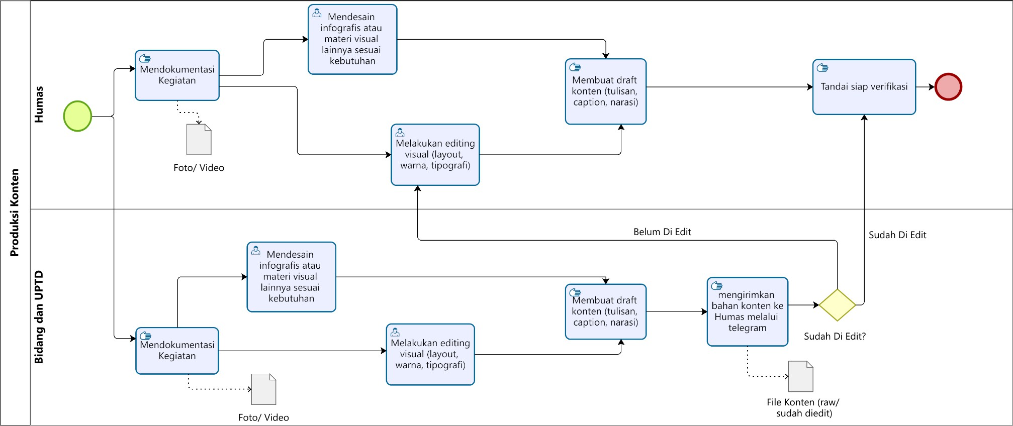
Gambar 1 Diagram BPMN Proses Bisnis Produksi Konten
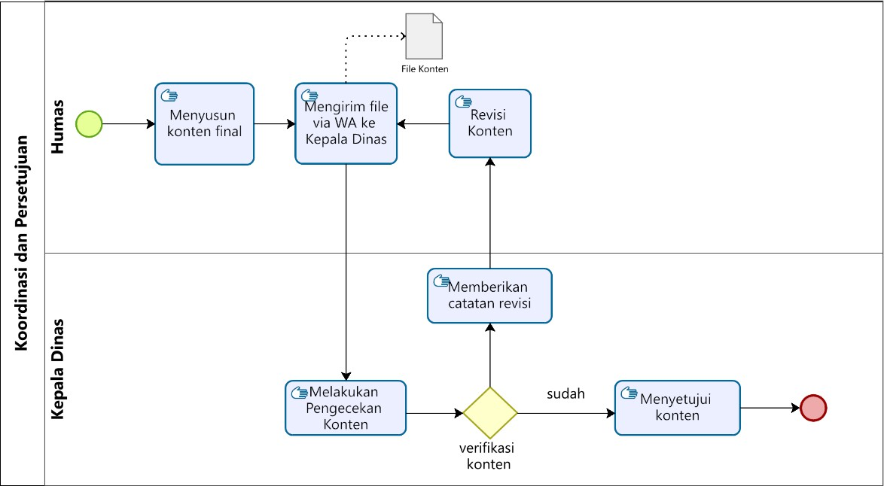
Gambar 2 Diagram BPMN Proses Bisnis Koordinasi dan Persetujuan
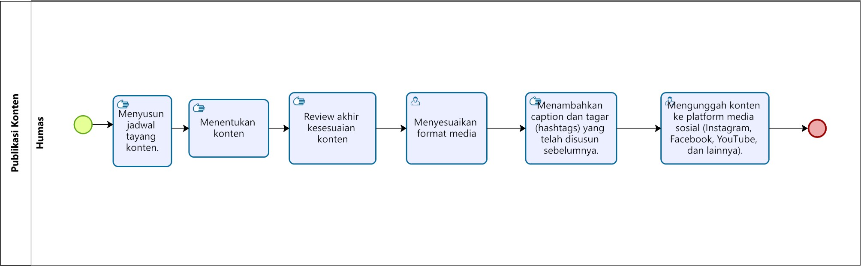
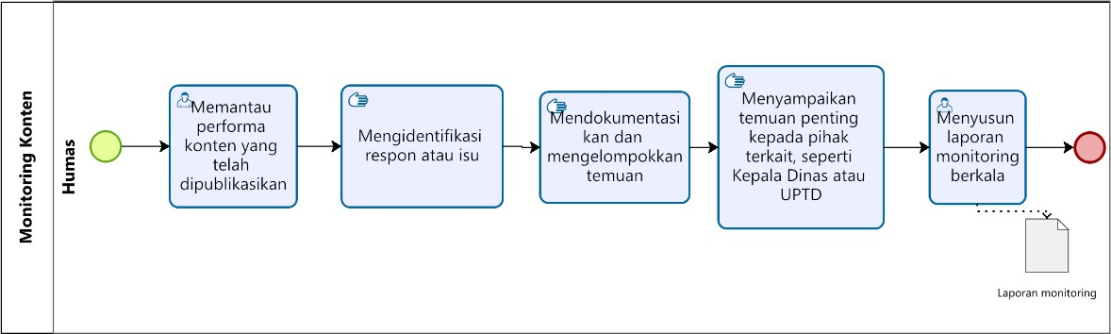
Gambar 3. Diagram BPMN Proses Bisnis Publikasi Konten
Gambar 4. Diagram BPMN Proses Bisnis Monitoring Konten
Pada tahap selanjutnya peneliti melakukan evaluasi proses bisnis menggunakan FMEA untuk mengetahui potensi kesalahan dan efek kesalahan dari empat proses bisnis yang ada. Berikut adalah tabel penjelasan yang menunjukan hasil analisis FMEA yang menghasilkan nilai Risk Priority Number (RPN) serta peringkat potensi kesalahan dari proses bisnis yg ada.
Tabel 1 Analisis FMEA pada 4 Proses Bisnis
No | Proses Bisnis | Tingkat kesalahan pd aktivitas | Tingkat terdeteksi | RPN | Rank
1 | Produksi konten | Desain tidak sesuai identitas brand, informasi kurang jelas | 1 | 10 | 1
2 | koordinasi dan persetujuan | Memberi  Catatan via WA/lisan | 5 | 25 | 1
3 | Publikasi konten | -Jadwal tidak sesuai agenda  -Review akhir konten | 3 | 60 | 1
4 | monitoring konten | -Memantau  performa konten  Meng-identifikasi  isu  Dokumentasi temuan  konfirmasike pimpinan | 4 | 60 | 1
Potensi masalah utama dengan nilai RPN tertinggi sebesar 10 terjadi pada aktivitas UPTD/Bidang/Humas dalam mendesain infografis atau materi visual. Penyebab permasalahan ini adalah tidak adanya standar pedoman desain atau panduan identitas visual yang jelas, sehingga desainer tidak memiliki acuan baku dalam pembuatan infografis/materi visual. Dampak dari masalah tersebut adalah citra lembaga menjadi kurang profesional dan informasi yang disampaikan berpotensi menimbulkan kesalahpahaman.
Potensi kesalahan dalam proses bisnis Produksi Konten dengan nilai RPN tertinggi sebesar 25 terjadi pada aktivitas Kepala Dinas memberikan catatan melalui WA atau secara lisan. Penyebabnya adalah tidak adanya sistem pencatatan resmi, sehingga Humas sering mengalami kebingungan dalam melakukan revisi dan berakibat pada hasil revisi yang tidak sesuai.
Potensi kesalahan dalam proses bisnis Publikasi Konten dengan nilai RPN tertinggi sebesar 60 terjadi pada aktivitas Humas dalam melakukan penyesuaian format. Penyebab utama permasalahan ini adalah tidak tersedianya template ukuran, sehingga berpotensi menimbulkan tampilan yang kurang optimal pada berbagai platform.
Potensi kesalahan dalam proses bisnis Monitoring Konten. Terdapat beberapa potensi masalah dengan nilai RPN sebesar 60 yang menempati peringkat tertinggi. Pertama, pada aktivitas memantau performa konten yang dilakukan oleh HUMAS, potensi kesalahan yang muncul adalah data yang tidak akurat atau terlambat, sehingga berdampak pada insight yang tidak valid dan evaluasi yang kurang tepat. Penyebab dari masalah ini adalah tidak adanya standar pengukuran KPI. Kedua, pada aktivitas mengidentifikasi isu, HUMAS berpotensi melewatkan isu penting yang dapat memicu krisis, menurunkan reputasi, serta menyebabkan keterlambatan tanggapan. Hal ini disebabkan oleh tidak adanya sistem alert atau pemantauan secara real-time.
Seluruh permasalahan dengan nilai RPN tertinggi tersebut ditetapkan sebagai prioritas utama untuk dilakukan perbaikan. Upaya penyelesaiannya akan difokuskan pada penerapan streamlining dalam kerangka Business Process Improvement (BPI), sehingga risiko kegagalan dapat diminimalkan dan efektivitas proses bisnisp produksi konten dapat ditingkatkan.

Rancangan Perbaikan Proses Bisnis
Pada tahap ini dilakukan rancangan perbaikan pada empat proses bisnis pada DKPP Jabar yang telah dievaluasi menggunakan FMEA. Rancangan perbaikan proses bisnis ini dilakukan menggunakan tools streamlining kepada aktivitas-aktivitas yang memiliki nilai RPN paling tinggi.
Tabel 2 Rancangan Perbaikan Proses Bisnis Produksi Konten
Aktivitas Rekomendasi | Jenis  Streamlining | Keterangan
Tetap dilakukan, tetapipembuatan desain harus mengikuti standar pedoman desain identitas visual yg telah ditetapkan, serta menggunakan template baku yang disimpan di sistem berbasis cloud untuk mem- percepat proses. | Simplification | Mempercepat proses desain, memastikan keseragaman identitas visual, dan mengurangi risiko kesalahan informasi.
Tabel 4 Rancangan Perbaikan Proses Bisnis Koordinasi dan Persetujuan
Aktivitas Rekomendasi | Jenis  Streamlining | Keterangan
Membuat prosedur baku  persetujuan konten dengan sistem tanda tangan digital atau persetujuan melalui platform kolaborasi (misalnya Google Drive, Trello, atau aplikasi internal) yg memberikan  notifikasi tomatis | Standardization  dan Automate | Mempercepat proses persetujuan, mengurangi risiko keterlambatan publikasi, dan memberikan bukti persetujuan yang terdokumentasi
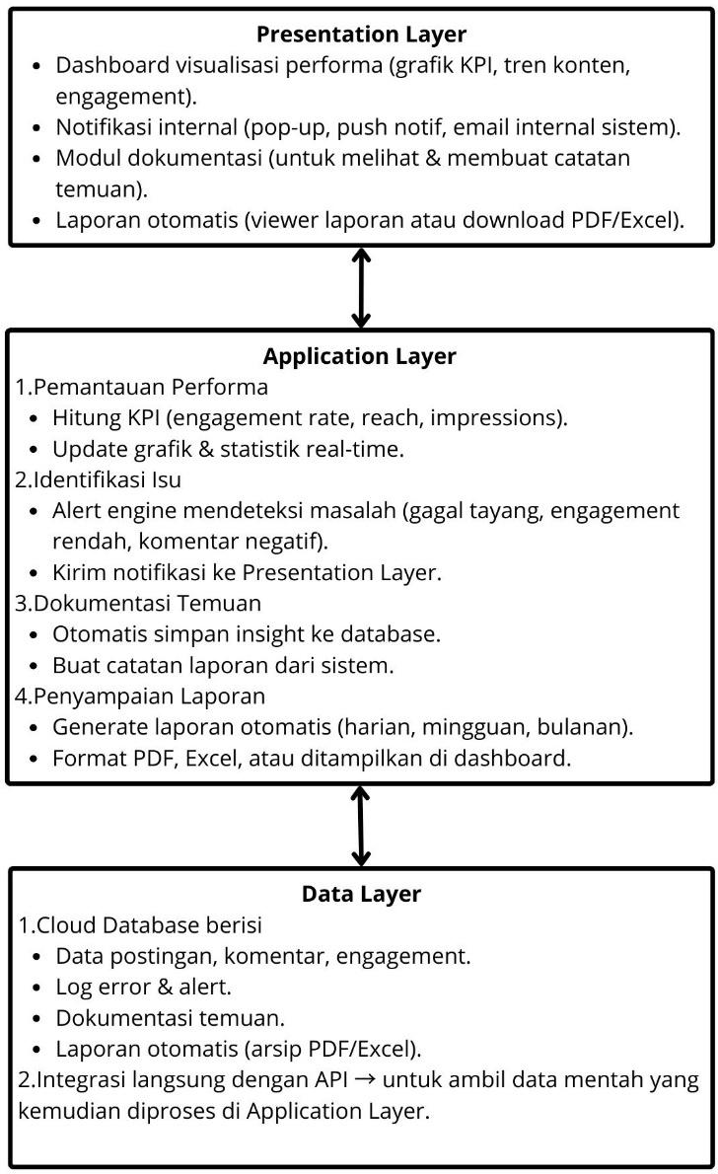
Tabel 5 Rancangan Perbaikan Proses Bisnis Publikasi Konten
Aktivitas Rekomendasi | Jenis  Streamlining | Keterangan
Integrasikan jadwal tayang dengan agenda resmi dan buat prosedur  komunikasi cepat saat perubahan agenda | Simplification  dan  Standardization | Mengurangi revisi mendadak dan memastikan kesesuaian konten  dengan agenda terbaru
Sediakan template format tiap platform yang sudah memuat caption dan hashtag | Combination  dan  Standardization | Mempercepat proses adaptasi  konten sekaligus melengkapi teks pendukung tanpa proses terpisah
Tabel 4 Rancangan Perbaikan Proses Bisnis Monitoring Konten
Aktivitas Rekomendasi | Jenis  Streamlining | Keterangan
Menetapkan KPI yang jelas dan membuat dashboard KPI otomatis langsung di sistem internal | Standardization  dan Automate | Mengurangi kesalahan data dan mempercepat evaluasi tanpa input manual
Menambahkan dftr kata kunci monitoring + sis.alert internal yg memberikan notifikasi lsg di aplikasi | Automate dan  Upgrading | Memastikan isu penting tidak terlewat dan notifikasi masuk real- time ke tim
Menggunakan modul dok terpusat di sistem dg template baku | Standardization  dan Upgrading | Memastikan semua data terdokumentasi dan seragam di semua UPTD/Bidang
Usulan Model Arsitektur Sistem
Setelah dilakukan rekomendasi perbaikan proses bisnis menggunakan metode streamlining, peneliti kemudian memberikan usulan rancangan pembuatan sistem pada salah satu proses bisnis, yaitu Monitoring Konten. Proses bisnis ini dipilih karena dinilai paling memungkinkan untuk diotomatisasi dan dikembangkan kedalam sebuah sistem, mengingat adanya kebutuhan pemantauan performa konten secara real-time, identifikasi isu yang cepat, serta dokumentasi dan pelaporan yang terintegrasi. Untuk mendukung hal tersebut, peneliti menggunakan pendekatan Three- Tier Architecture sebagai model arsitektur sistem yang diusulkan. Model ini membagi sistem ke dalam tiga lapisan utama, yaitu Presentation Layer, Application Layer, dan Data Layer, yang saling terhubung dan bekerja secara terintegrasi.

Gambar 5 Usulan Model Arsitektur Sistem Monitoring Konten
- Kesimpulan dan Saran
Kesimpulan
Berdasarkan hasil penelitian yang telah dilakukan dapat diambil kesimpulan sebagai berikut :
- Permasalahan pada proses bisnis kehumasan DKPP Jawa Barat terkait belum adanya SOP tertulis dan terdokumentasi menyebabkan alur kerja dari produksi konten hingga monitoring konten menjadi tidak konsisten dan tidak terstandarisasi. Peneliti merekomendasikan perbaikan yang disusun melalui penerapan metode streamlining, berfokus pada permasalahan paling prioritas dan berdampak besar, yang kemudian diterapkan melalui penyusunan SOP/pedoman baku serta perbaikan teknis pada setiap tahapan proses bisnis sebagai berikut.
  - Produksi konten, yaitu pembuatan desain mengikuti standar pedoman desain dan identitas visual dengan template baku berbasis cloud
  - Koordinasi dan persetujuan, yaitu pembuatan prosedur baku persetujuan konten melalui tanda tangan digital, sehingga waktu berkurang dari 2–5 menit menjadi 1 menit
  - Publikasi konten, yaitu penyediaan template format tiap platform lengkap dengan caption dan hashtag, sehingga waktu berkurang dari 25 menit menjadi 10 menit
  - Monitoring konten, yaitu penetapan KPI yang jelas serta pembuatan dashboard otomatis langsung di dalam sistem internal sehingga waktu evaluasi berkurang dari 40 menit menjadi 8 menit. Perbaikan juga dilakukan melalui penambahan daftar kata kunci pemantauan yang dihubungkan dengan sistem alert internal, sehingga isu penting tidak terlewat dan dapat diterima tim secara real-time, memangkas waktu pemantauan. serta, penggunaan modul dokumentasi terpusat dengan template baku di sistem membuat data monitoring lebih seragam di seluruh UPTD.
  - Mengurangi waktu pencatatan dari 4,5 jam menjadi 1 jam dan laporan hasil monitoring diintegrasikan ke dalam dashboard sistem yang dapat diakses pimpinan kapan saja secara cepat melalui notifikasi atau laporan otomatis, sehingga mampu memangkas waktu distribusi laporan dari 2 jam menjadi hanya 5 menit
Dengan demikian, diusulkan perbaikan dalam bentuk model arsitektur sistem yang mencakup dashboard KPI, alert engine, modul dokumentasi, dan auto-reporting, agar seluruh aktivitas monitoring dapat berjalan lebih cepat, terpusat, dan terintegrasi. Hasil pengujian menunjukkan penerimaan 100% dari seluruh responden, membuktikan bahwa rekomendasi berbasis metode streamlining mampu mengatasi permasalahan sekaligus meningkatkan konsistensi, efisiensi, dan profesionalisme pengelolaan media DKPP Jawa Barat.
- Permasalahan pada proses bisnis publikasi konten terkait content planning yang kurang efektif, setelah peneliti evaluasi terlebih dahulu menggunakan metode FMEA dapat disusun rekomendasi perbaikan dengan penerapan metode streamlining, yaitu melakukan integrasi jadwal tayang dengan agenda resmi serta menetapkan prosedur komunikasi cepat saat terjadi perubahan agenda. Penerapan perbaikan ini terbukti meningkatkan efisiensi waktu, di mana aktivitas menyusun jadwal content planning berkurang dari 15 menit menjadi 3 menit, serta mendapat penerimaan 100% dari seluruh responden. Hal ini menunjukkan bahwa usulan berbasis metode streamlining mampu mengatasi permasalahan yang ada sekaligus meningkatkan profesionalisme pengelolaan media DKPP Jawa Barat
Saran
Berdasarkan pembahasan dan hasil penelitian yang telah dilakukan, terdapat beberapa saran yang dapat dipertimbangkan, yaitu :
- Bagi Humas DKPP Jawa Barat, dari hasil penelitian ini diharapkan dapat menerapkan SOP/pedoman baku pada proses produksi, koordinasi dan persetujuan, publikasi, hingga monitoring konten. Dengan demikian, Humas DKPP Jabar dapat menciptakan proses pengelolaan informasi yang lebih konsisten, efisien, dan profesional sesuai kebutuhan organisasi.
- Bagi Peneliti Selanjutnya, diharapkan dapat memperluas kajian dengan menganalisis proses bisnis lain di Humas DKPP Jawa Barat, seperti penerimaan tamu dan pengelolaan kerja sama eksternal, serta pengelolaan aset dan peralatan penunjang kegiatan kehumasan. Dengan demikian, hasil penelitian lanjutan akan memberikan gambaran yang lebih menyeluruh mengenai efektivitas proses bisnis kehumasan serta peluang perbaikan yang dapat diterapkan secara berkelanjutan.

DAFTAR PUSTAKA
- M. Dumas, M. La Rosa, J. Mendling, and H. A. Reijers, FUNDAMENTAL MANAJEMEN PROSES BISNIS. Penerbit Andi, 2021.
- Berdasarkan Peraturan Gubernur Jawa Barat Nomor 61 Tahun 2017 Tentang Tugas Pokok, Fungsi, Rincian Tugas Unit, dan Tata Kerja Dinas Ketahanan Pangan dan Peternakan Pemerintah Daerah Provinsi Jawa Barat. .
- Berdasarkan Peraturan Gubernur Jawa Barat Nomor 45 Tahun 2021tentang Perubahan Keempat Atas Peraturan Gubernur Jawa Barat Nomor 69 Tahun 2017 Tentang Pembentukan Dan Susunan Organisasi Cabang Dinas Dan Unit Pelaksana Teknis Daerah Di Lingkungan Pemerintah Daerah Provinsi Jawa Barat pada Dinas Ketahanan Pangan dan Peternakan Provinsi Jawa Barat terdapat 10 UPTD. Indonesia, 2017.
- Fikri Assidik, “Faktor-Faktor yang Mempengaruhi Produktivitas Mesin Forging Press dengan Metode Failure Model and Effectiveness Analytics (FMEA),” Jurnal Ilmiah Wahana Pendidikan, vol. 8, no. 15, pp. 24–31, 2022, doi: 10.5281/zenodo.7039730.
- L. Setiyani¹ and B. Setiawan², “ANALISIS DAN DESIGN MANAJEMEN CONTROL PRODUKSI MENGGUNAKAN BUSINESS PROCESS IMPROVEMENT DAN UNIFIED MODELLING LANGUAGE (STUDI KASUS: PT. MULTISTRADA)”, doi: 10.35969/interkom.v16i1.
- A. Firdaus, “Pemodelan Proses Bisnis Konveksi di Tasikmalaya dengan Business Process Model and Notation (BPMN),” Jurnal Ekonomi dan Bisnis Digital, vol. 1, no. 3, pp. 133–142, Sep. 2022, doi:10.55927/ministal.v1i3.826.
- T. Prakoso, STRATEGI PENGENDALIAN BIAYA DALAM PENGELOLAAN BISNIS. CV. Literasi Nusantara Abadi, 2024.
- A. Lestari Dalimunthe, “Sistem Informasi E-Learning Di SMA Negeri 1 Rantau Selatan Berbasis Web,” Journal of Student Development Informatics Management (JoSDIM), vol. 1, 2022.
- M. Alieya Aghnaa and E. Chumaidiyah, “Perancangan Perbaikan Proses Bisnis Pada CV. ASA Total Equipment Dengan Menggunakan Metode Business Process Improvement,” Farda INNOVATIVE: Journal Of Social Science Research, vol. 3, pp. 14058–14072, 2023.
- fryan Farhan Abdulloh, L. Widyatuti Suwarsono, and B. Yogaswara, “Optimasi Business Process Menggunakan Metode Business Process Improvement Pada Tim Agile Marketing Pada Bagian Content And Design,” 2024.
- F. Pratomo, “Streamlining Proses Bisnis Penyiapan Press Release Inflasi,”Infotek : Jurnal Informatika dan Teknologi, vol. 4, pp. 125–130, 2021
- W. Widhianingsih and H. C. Wahyuni, “Strategi Peningkatan Kualitas Sepatu dengan Metode Failure Mode and Effect Analysis, Grey Relational
- B. Aprillianie and M. Son Muarie, “Pemodelan Proses Layanan Donasi Pada Dompet Dhuafa Menggunakan Business Process Modelling Notation (BPMN),” Prosiding Seminar Nasional Teknologi Komputer dan Sains, vol. 1, no. 1, pp. 1–9, 2023, [Online]. Available: https://prosiding.seminars.id/prosainteks

